CONTENIDOS:

Sumas que me sirven para saber otras. p.57 (libo nuevo)
Sumar dieces y unos.
¿cuántos dices tiene un número?
Problemas de retroceder y avanzar(69)
Problemas con billetes.
Composición (p.76 bucanero)
p.83
Sumas de dieces- ver 101.
volver a la grilla.

Jueves 3/10

ESCOBA DEL 10

- Lxs niñxs jugarán un partido.
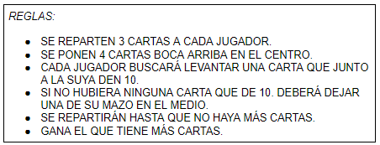

APRENDIMOS A JUGAR A LA ESCOBA DE 10

- Luego de jugar haremos una actividad de simulación de juego.
- La maestra dibujará tres cartas ( 1, 4 y 8) en el pizarrón con la finalidad de que calculen el número que da 10.
- Lxs niñxs resolverán de manera individual la siguiente actividad de la escoba del 10:

LA ESCOBA DEL 10
COMPLETÁ LA SEGUNDA CARTA PARA QUE ENTRE LAS DOS SUMEN 10.

- La docente escribirá en una cartulina que tendrá el título: SUMAS QUE DAN 10, las sumas que dirán lxs niñxs. Si fuera necesario o faltara alguna preguntará ¿Y si tengo x carta con cuál podría levantarla?
- Pegarán en el cuaderno:

SUMAS QUE DAN 10:

9+1= 10

8+2= 10

7+3= 10

6+4= 10

5+5= 10

Viernes 4:
Jugaremos oralmente al juego de la caja y luego realizaran en el cuaderno la siguiente actividad.

LEÉ LOS PROBLEMAS Y RESOLVÉ:
CADA CAJA TIENE
10
PELOTAS
- ANA TIENE UNA CAJA Y 6 PELOTAS. ¿CUÁNTAS PELOTAS TIENE EN TOTAL?

- ELSA TIENE UNA CAJA Y ENCONTRÓ 8 PELOTAS EN EL PATIO. ¿CUÁNTAS PELOTAS TIENE EN TOTAL?

- MARCE TIENE UNA CAJA Y CLAUDIA LE REGALO 5 PELOTAS. ¿CUÁNTAS PELOTAS TIENE EN TOTAL?

- XIME TIENE 2 CAJAS. ¿CUÁNTAS PELOTAS SON?

- SAMI TIENE 2 CAJAS Y SU HIJO LE REGALO DOS PELOTAS. ¿CUÁNTAS PELOTAS TIENE EN TOTAL?

Lunes 7:
Jugaremos 10 minutos a la escoba del 10 y luego realizaremos la siguiente actividad. (pensar que al leer la cuenta ya sé el resultado)
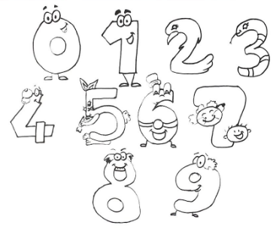

¡CUENTAS!
10+3= 20+5=
10+9= 40+9=

30+5= 20+2=

40+2= 60+1=

50+3= 10+2=

20+6= 70+7=

80+2= 10+4=
( EL Y SE TRANSFORMA EN +)
¿QUÉ NÚMEROS ESTÁN ESCONDIDOS EN …. ?

19 _____ Y _____ 33 _____ Y _____
49 _____ Y _____ 62 _____ Y _____
16 _____ Y _____ 25 _____ Y _____
84 _____ Y _____ 57 _____ Y _____

PAG 57 CON GRILLA
Esquemas para averiguar números escondidos…(descomposición.)

p.60 y 61.
Agregar actividades ...para completar desde el 50 al 99
¡cuanto tengo? ficha 21

Billetes y monedas

El bucanero.
68 y 69

Dscomponer y componer con esquemita.
Ficha 28
72 a la 75

Problemas

